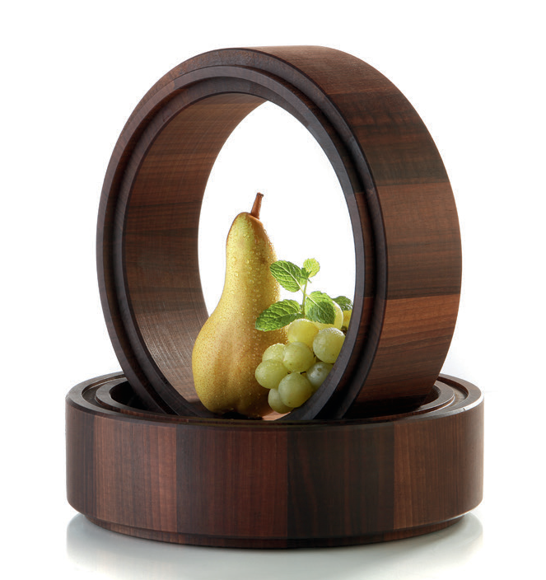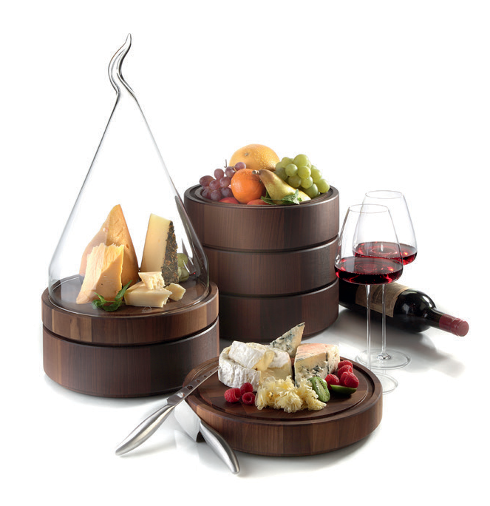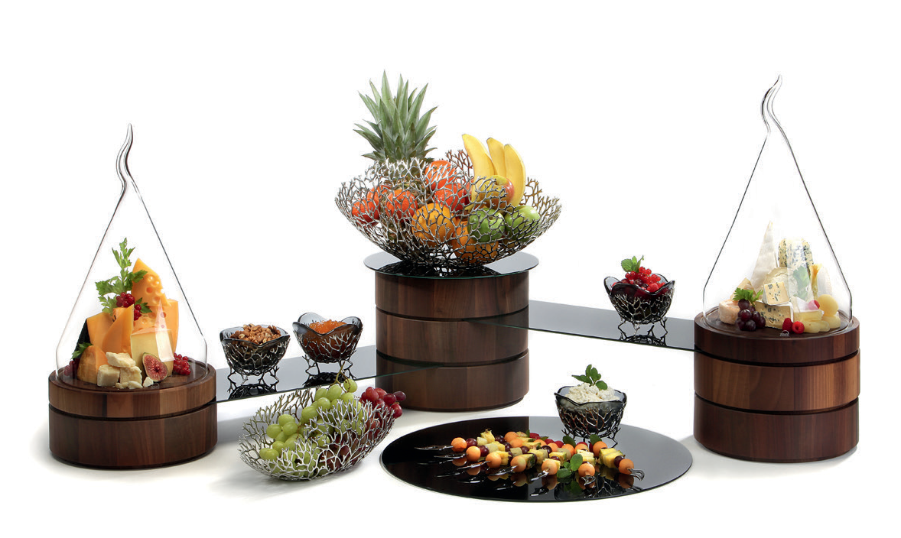Solid - Käse hoch drei

Das hochwertige Schneidbrett aus edlem Walnuss- Hirnholz ist weit mehr als ein formschöner und eleganter Küchenhelfer. Sein
ganzes Potenzial entfaltet dieses Produkt erst in Verbindung mit den dazugehörigen Stapelringen und Schalen. Alle Teile verfügen über eine Rille an der Oberseite, die ein schnelles und unkompliziertes Stapeln der verschiedenen Einzelteile, auch untereinander, ermöglicht.

Die eingefräste Nut dient beim Schneidbrett einerseits als Saftrille und andererseits zur Aufnahme verschiedener Glasclochen. So können beispielsweise aromatische Käsesorten präsentiert werden. Eine klassische Cloche aus mundgeblasenem Glas oder eine extravagant organisch geformte Haube aus hoch belastbarem Borosilikatglas schützen und inszenieren zugleich.

Der Stapelring schafft bei einer gruppierten Anordnung von Schneidbrettern und Schalen verschiedene Präsentationsebenen. Auch die Tiefe der Schalen lässt sich so vergrößern, um beispielsweise auch lange Baguette-stangen zu präsentieren.

Passgenaue Verbindungsscheiben aus gehärtetem, schwarz oder weiß gefärbtem Glas lassen sich exakt in die Rillen der gestapelten Einzelteile einschieben und werden so als Buffetplatten zwischen den Säulen gehalten. Dies schafft neue Flächen und steigert zugleich die Flexibilität des Systems. Weitere Plattenformate aus dem gleichen Glas bilden eine schöne Ergänzung und ermöglichen optisch ausgewogene Buffetpräsentationen.

Das System fügt sich harmonisch in die Walnussholz-Serie Solid ein. Weitere Größen der Glasclochen ermöglichen effektvolle Arrangements auf dem Buffet.

Schneidbrett, Ring und Schale sind mit hochwertigen Ölen versiegelt. Dies
ermöglicht gerade beim Schneidbrett die einfache Auffrischung der Oberfläche bei Abnutzung durch den täglichen Gebrauch.

Weitere Informationen: WWW.ZIEHER.COM

03/2020
Zieher KG, Kulmbacher Straße 15, D - 95502 Himmelkron • Marketing: +49 9273 9273-68 • presse@zieher.com
Im Pressebereich unter www.zieher.com finden Sie alle Pressemitteilungen inkl. Bildmaterial als Download.

